

**รายงาน**

เรื่อง การศึกษาตัวแบบที่เหมาะสมในการพยากรณ์ข้อมูลอนุกรมเวลา

**จัดทำโดย**

2010511104009 นาย พัชร โสฬสโชคชัย

2010511104017 กฤษณะ สุขวี

2010511104022 ชนัญญา แววพานิช

2010511104025 อัครชัย แสนศิลป์ชัย

2010511104029 ภูบดี กลางถิ่น

2010511104032 เตชณัฐ สุวรรณกันทร

**นำเสนอ**  
ผู้ช่วยศาสตราจารย์ บุญหญิง สมร่าง

รายงานนี้เป็นส่วนหนึ่งของวิชา SM319-1

มหาวิทยาลัยหอการค้าไทย

การศึกษาตัวแบบที่เหมาะสมในการพยากรณ์ข้อมูลอนุกรมเวลาชุดที่ 1 จะพิจารณาเทคนิคการพยากรณ์ 2 วิธี คือ

1. **วิธีพยากรณ์ของบอกซ์-เจนกินส์** เป็นวิธีที่ใช้สำหรับเลือกรูปแบบที่เหมาะสมให้กับอนุกรมเวลา โดยพิจารณาจากสหสัมพันธ์ระหว่าง Y ที่คาบเวลา t (Yt) และที่คาบเวลาที่ผ่านมา (Yt-1, Yt-2, …) เมื่อได้ตัวแบบที่เหมาะสมแล้ว จะใช้ตัวแบบนี้ในการพยากรณ์ Yt+1, Yt+2,… ในอนาคต อนุกรมเวลาที่จะกำหนดรูปแบบโดยวิธีบอกซ์-เจนกินส์ จะต้องเป็นอนุกรมเวลาที่อยู่ในสภาวะนิ่ง (Stationary data series ) เท่านั้น ซึ่งหมายถึง คงที่ในค่าเฉลี่ย ความแปรปรวน และความแปรปรวนร่วม ไม่แปรผันตามเวลา

ดังนั้นขั้นตอนของวิธีพยากรณ์ของบอกซ์-เจนกินส์ที่สำคัญประกอบด้วย 5 ขั้นตอนได้แก่

1. ตรวจสอบสภาวะนิ่งโดยพิจารณาจากกราฟของอนุกรมเวลา และจากกราฟฟังก์ชันอัตตสหสัมพันธ์ (Autocorrelation Function: ACF) แทนด้วย 
2. ถ้าตรวจสอบแล้วพบว่าอนุกรมเวลาไม่อยู่ในสภาวะคงที่ในค่าเฉลี่ย จะทำการแปลงเป็นอนุกรมเวลาชุดใหม่ {} ที่มีลักษณะคงที่ในค่าเฉลี่ย โดยการหาผลต่างของอนุกรมเวลา ถ้ามีฤดูกาลจะแปลงอนุกรมเวลาด้วยการหาผลต่างฤดูกาล เป็นต้น
3. กำหนดตัวแบบที่คาดว่าจะเหมาะสมให้กับอนุกรมเวลาโดยพิจารณาจากกราฟ ACF และ PACF

(Partial Autocorrelation Function: PACF) แทนด้วย 

1. ประมาณค่าพารามิเตอร์ในสมการที่เลือกไว้ด้วยวิธีกำลังสองน้อยที่สุด (Ordinary least Squares)
2. ตรวจสอบความเหมาะสมของตัวแบบจากกราฟ ACF และPACF ของส่วนตกค้าง (Residuals:)

ด้วยวิธีบอกซ์-เจนกินส์จะได้ตัวแบบอนุกรมเวลาที่เรียกว่า ตัวแบบ ARIMA (Autoregressive Integrated Moving Average) และตัวแบบที่ศึกษาในครั้งนี้เป็นตัวแบบ ARIMA(p,d,q)(P,D,Q) มีรูปแบบดังนี้



โดยที่ 







 คือ สัมประสิทธิ์การถดถอย (Autoregressive Coefficients )

 คือ สัมประสิทธิ์ค่าเฉลี่ยเคลื่อนที่ (Moving Average Coefficients )

 คือ ค่าคงที่

 คือ ตัวดำเนินการถอยหลังเวลา (Backward Shift Operator) นั่นคือ 

 คือ จำนวนครั้งของการทำผลต่างเพื่อให้อนุกรมเวลา  เป็นอนุกรมเวลาที่อยู่ในสภาวะคงที่

ในค่าเฉลี่ย

 คือ จำนวนครั้งของการทำผลต่างฤดูกาล

 คือ อันดับของตัวแบบการถดถอย

 คือ อันดับของตัวแบบการถดถอยฤดูกาล

 คือ อันดับของตัวแบบค่าเฉลี่ยเคลื่อนที่

 คือ อันดับของตัวแบบค่าเฉลี่ยเคลื่อนที่ฤดูกาล

 คือ จำนวนฤดูกาล

 คือ ตัวแปรสุ่มอิสระและมีการแจกแจงปกติ ซึ่งมีค่าเฉลี่ยเท่ากับศูนย์และความแปรปรวนคงที่

ให้เท่ากับ  เรียก ว่าความคลาดเคลื่อนสุ่ม หรือ กระตุกสุ่ม (Random Shocks)

2. **เทคนิคการปรับให้เรียบ** เป็นวิธีการพยากรณ์ข้อมูลโดยการขจัดความผันแปรที่ผิดปกติออก ทำให้เห็นองค์ประกอบอื่นของอนุกรมเวลา เพื่อจะสามารถพยากรณ์ค่าอนุกรมเวลาในอนาคตได้ เทคนิคการปรับให้เรียบ

มีหลายวิธี ขึ้นกับลักษณะของข้อมูลอนุกรมเวลา

ถ้าอนุกรมเวลามีทั้งแนวโน้มและฤดูกาล จะใช้**วิธีการทำให้เรียบแบบเอ็กซ์โพเนนเชียลด้วยวิธีของวินเตอร์** (Winter’s three parameter trend and seasonality method หรือ Winter’s method) โดยมีตัวแบบดังนี้ **ตัวแบบเชิงคูณ** 

**สมการพยากรณ์** 



โดยที่ 





และ 

เมื่อ p คือ จำนวนฤดูกาล

m คือ คาบเวลาที่ต้องการพยากรณ์ไปข้างหน้า

at คือ ค่าประมาณระดับอนุกรมเวลา โดย * แทน ค่าคงที่ปรับให้เรียบสำหรับ*

*ปรับระดับของอนุกรมเวลา*

bt คือ ค่าประมาณแนวโน้ม โดย * แทน ค่าคงที่ปรับแนวโน้มหรือความชัน*

*ของอนุกรมเวลา*

 *คือ ค่าประมาณฤดูกาล โดย  แทน ค่าคงที่ปรับให้เรียบสำหรับฤดูกาลของอนุกรม   
 เวลา*

สรุปผลการศึกษา

ข้อมูลที่ศึกษาชุดที่ 1 คือ อนุกรมเวลา Real GDP ตั้งแต่ไตรมาศที่ 1 ค.ศ.2005 ถึงไตรมาสที่ 4 ค.ศ.2021 จำนวน 68 ไตรมาส และทำการวิเคราะห์โดยใช้โปรแกรมสำเร็จรูป SPSS

**1. วิธีบอกซ์-เจนกินส์** ผลการศึกษาในแต่ละขั้นตอนเป็นดังนี้

(1) ตรวจสอบสภาวะนิ่ง จาก Sequence Chart ของอนุกรมเวลา พบว่าการเคลื่อนไหวของอนุกรมเวลาของReal GDP มีความไม่คงที่ในค่าเฉลี่ย และมีอิทธิพลของฤดูกาล ดังรูปที่ 1

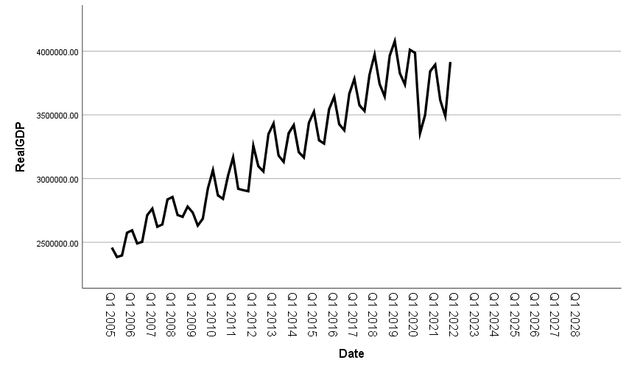

รูปที่ 1 การเคลื่อนไหวของอนุกรมเวลา

(2) เมื่อพิจารณาจากกราฟ ACF พบว่าการเคลื่อนไหวของ  มีลักษณะลดลงช้า และมีลักษณะเป็นวงจร แสดงว่าอนุกรมเวลาอยู่ในสภาวะไม่คงที่ (Non Stationary) ในค่าเฉลี่ย และมีอิทธิพลของฤดูกาล ดังรูปที่ 2

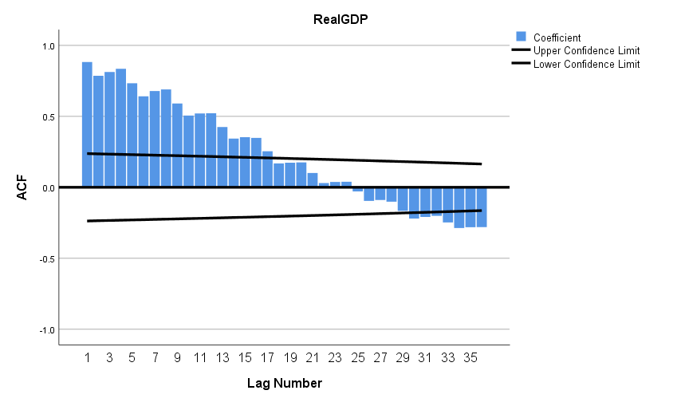

รูปที่ 2 กราฟ ACF ของอนุกรมเวลา

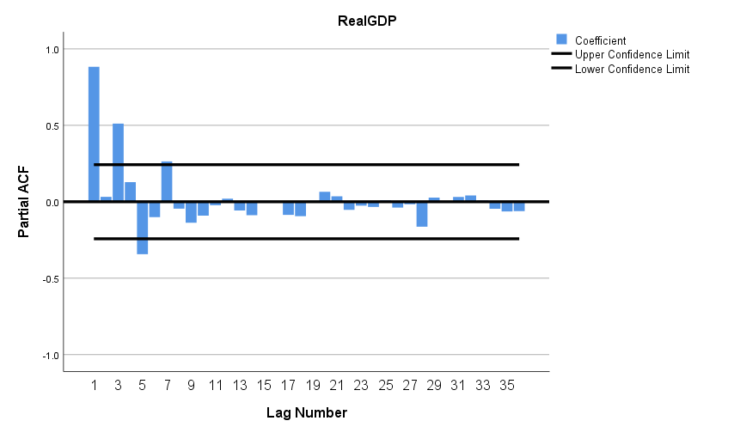

รูปที่ 3 กราฟ PACF ของอนุกรมเวลา

หลังจากหาผลต่าง 1 ครั้ง จากกราฟ ACF  ยังมีลักษณะการเคลื่อนไหวที่มีลักษณะคล้ายกันและค่อยๆลดลงช้าๆ แสดงว่าอนุกรมเวลายังอยู่ในสภาวะที่มีอิทธิพลของฤดูกาลอยู่ ดังรูปที่ 4 จึงต้องแปลงข้อมูลโดยการหาผลต่างของฤดูกาล 1 ครั้ง

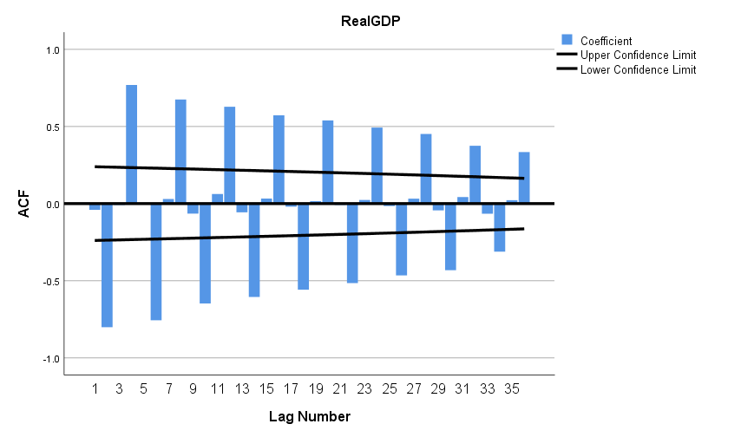

รูปที่ 4 กราฟ ACF ของอนุกรมเวลาเมื่อหาผลต่างอนุกรมเวลา 1 ครั้ง

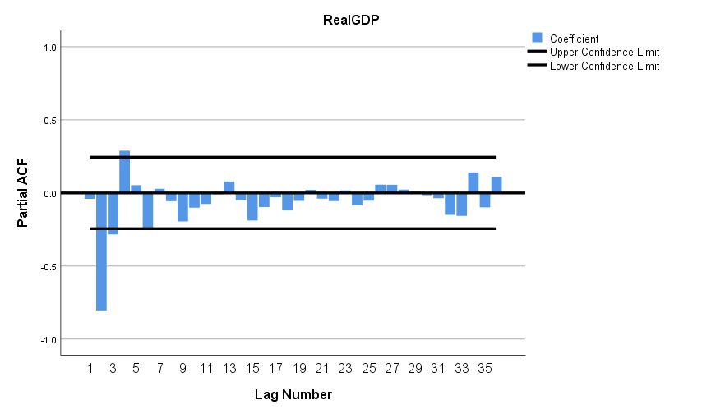

รูปที่ 5 กราฟ PACF ของอนุกรมเวลาเมื่อหาผลต่างอนุกรมเวลา 1 ครั้ง

กราฟ ACF และ PACF ของอนุกรมเวลาชุดใหม่ หลังจากหาผลต่างฤดูกาล 1 ครั้ง และผลต่างอนุกรมเวลา 1 ครั้ง ได้กราฟ ACF และ PACF ดังรูปที่ 6 และ 7

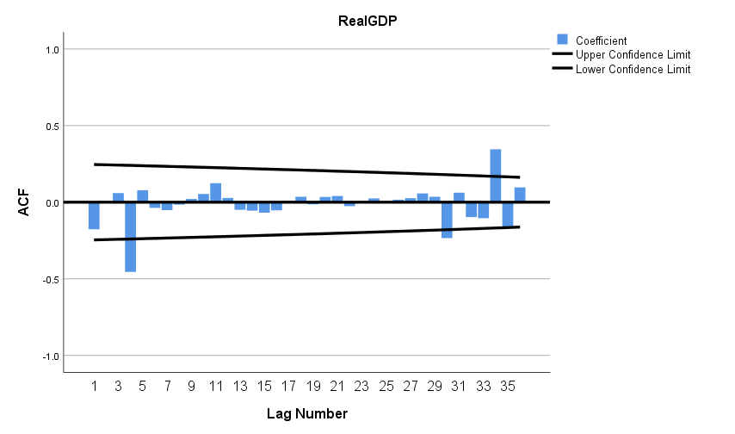

รูปที่ 6 กราฟ ACF เมื่อหาผลต่างฤดูกาล 1 ครั้ง และผลต่างอนุกรมเวลา 1 ครั้ง

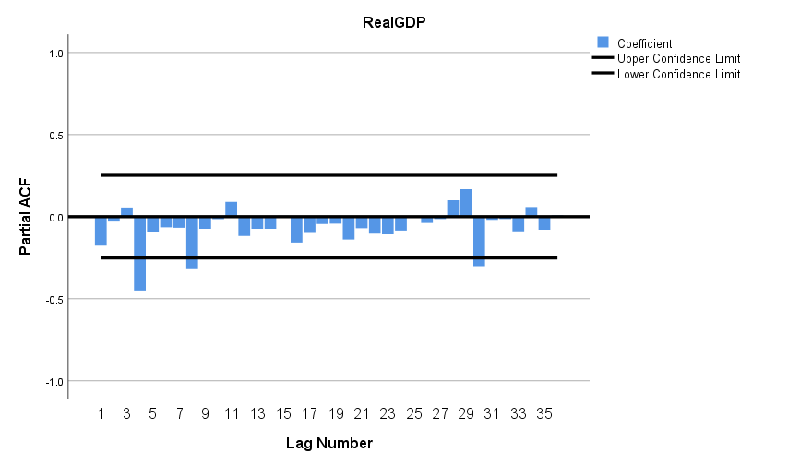

รูปที่ 7 กราฟ PACF เมื่อหาผลต่างฤดูกาล 1 ครั้ง และผลต่างอนุกรมเวลา 1 ครั้ง

1. กำหนดตัวแบบที่เหมาะสม โดยพิจารณาจากกราฟ ACF และ PACF ของอนุกรมเวลาชุดใหม่ พบว่า  มีค่าสูงที่ k = 4 ค่าเดียว และมีค่าเข้าใกล้ศูนย์ ที่ k = 8, 12, 16, … ส่วน  มีค่าสูงที่ k = 4 และมีค่าลดลงเร็วๆ ที่ k = 8, 12, 16, …แสดงถึง ตัวแบบฤดูกาล SMA(1)

ดังนั้นตัวแบบที่เหมาะสมคือ ARIMA(0,1,0)(0,1,1)

1. จากตัวแบบที่กำหนด ARIMA(0,1,0)(0,1,1) ของอนุกรมเวลาประมาณค่าารามิเตอร์ด้วยวิธีกำลังสองน้อยที่สุด ได้ค่าพารามิเตอร์ดังผลลัพธ์ข้างล่างนี้

**Time Series Modeler**

|  |  |  |  |
| --- | --- | --- | --- |
| **Model Description** | | | |
|  | | | Model Type |
| Model ID | Real GDP | Model_1 | ARIMA(0,1,0)(0,1,1) |

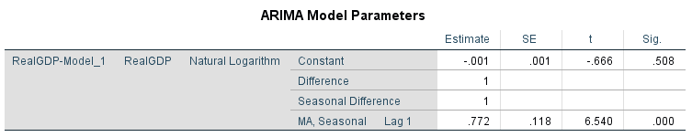

ตารางที่ 1 ค่าพารามิเตอร์ของตัวแบบ ARIMA(0,1,0)(0,1,1) ที่ประมาณได้ และแปลงข้อมูลด้วย Natural Logarithm

ตัวแบบพยากรณ์ดังกล่าวให้ค่าความผิดพลาดของการพยากรณ์ MAPE = 1.812 ดังตาราง Model Summary

**Model Summary**

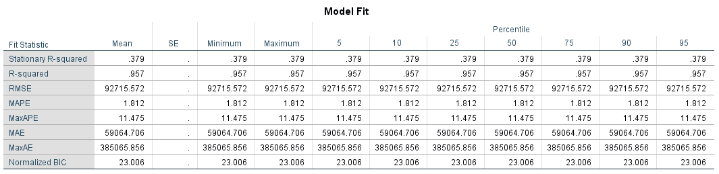

ตารางที่ 2 ค่าความผิดพลาดของการพยากรณ์ของตัวแบบ ARIMA(0,1,0)(0,1,1) และแปลงข้อมูลด้วย Natural Logarithm

1. ตรวจสอบความเหมาะสมของตัวแบบ โดยตรวจสอบว่าค่าความคลาดเคลื่อนจากตัวแบบมีค่าเฉลี่ยเท่ากับศูนย์ มีการแจกแจงแบบปกติ และค่าความคลาดเคลื่อนแต่ละค่าไม่มีอัตตสัมพันธ์กัน (เป็นอิสระกัน)

จากตารางที่ 3 Model Statistics ค่า P-value ของการทดสอบ Ljung-Box มีค่า = 0.977 แสดงว่าความคลาดเคลื่อนจากตัวแบบ ไม่มีอัตตสหสัมพันธ์กัน (เป็นอิสระกัน ไม่มีปัญหา Autocorrelation)

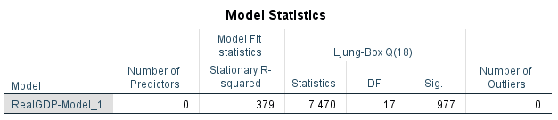

ตารางที่ 3 แสดงค่าสถิติ Ljung-Box และค่า P-value

เมื่อตรวจสอบจากกราฟ ACF และ PACF -ของส่วนตกค้าง (Residual) พบว่า ****และ ของส่วนตกค้าง

ตกอยู่ในขอบเขตความเชื่อมั่นร้อยละ 99 ทุกค่า lag ดังรูปที่ 8 แสดงว่าค่าความคลาดเคลื่อนไม่เกิดปัญหา Autocorrelation

รูปที่ 8 กราฟ ACF และ PACF ของส่วนตกค้าง

และเมื่อตรวจสอบค่า P-value ของค่าสถิติทดสอบ Kolmogolov-Sirminov มีค่าเท่ากับ 0.010 แสดงว่า

ค่าความคลาดเคลื่อนสุ่มมีการแจกแจงแบบไม่ปกติ ดังตารางที่ 4

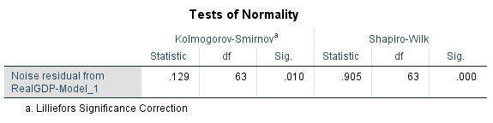

ตารางที่ 4 แสดงค่าสถิติ Kolmogorov-Smirnov และค่า P-value

เมื่อตรวจสอบ Normal Q-Q Plot ของส่วนตกค้างที่ได้จากตัวแบบ พบว่าส่วนใหญ่มีการเคลื่อนไหวไม่อยู่รอบเส้นตรงกลาง ดังรูปที่ 9

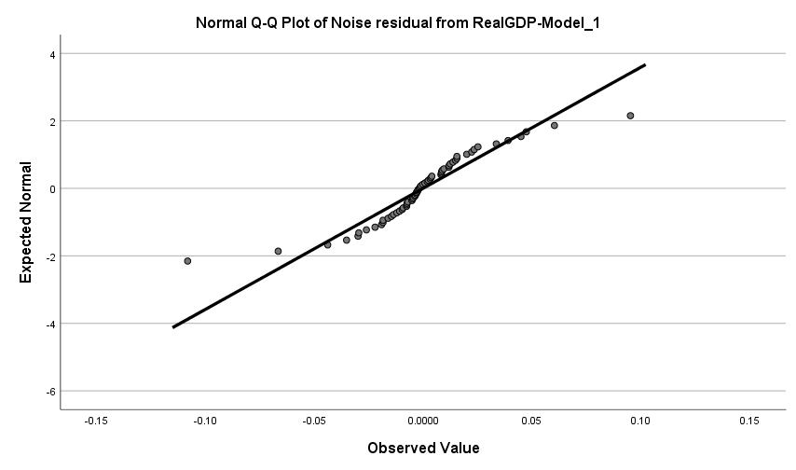

รูปที่ 9 แสดงความแปรปรวนของส่วนตกค้างที่ได้จากตัวแบบ

ดังนั้นนั่นคือ ตัวแบบ ARIMA(0,1,0)(0,1,1) ที่เลือกยังไม่มีความเหมาะสม จากความคลาดเคลื่อนสุ่มมีการแจกแจงแบบบไม่ปกติ ถึงแม้จะลองแก้ไขด้วยวิธี Take Natural Logarithm แล้วก็ตาม

และเมื่อใช้ตัวแบบดังกล่าวในการพยากรณ์ Real GDP ตั้งแต่ไตรมาสที่ 1 ค.ศ.2005 ถึงไตรมาสที่ 4 ค.ศ.2022 ได้ค่าพยากรณ์ดังรูปที่ 10

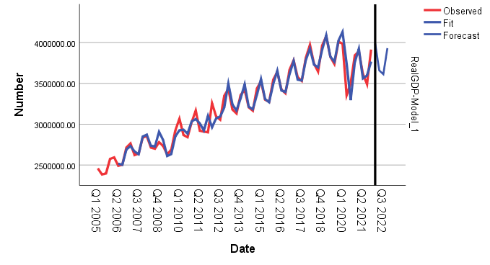

รูปที่ 10 แสดงการเปรียบเทียบค่าอนุกรมเวลาและค่าพยากรณ์จากตัวแบบ ARIMA(0,1,0)(0,1,1)

**2. วิธีพยากรณ์ของวินเตอร์**

*ผลลัพธ์จากโปรแกรมสำเร็จรูป* SPSS *การพยากรณ์ด้วยวิธีเทคนิคการปรับให้เรียบแบบวินเตอร์ ค่าและและ ที่ให้ค่า* MSE *ต่ำสุด คือ* = 0*.771* = 0.*001* และ = *0.499 ดังตารางที่* 5

**Time Series Modeler**

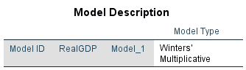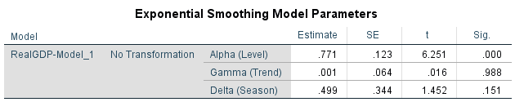

ตารางที่ 5 ค่าพารามิเตอร์ที่ประมาณได้ด้วยวิธีพยากรณ์แบบวินเตอร์

ตัวแบบพยากรณ์ดังกล่าวให้ค่าความผิดพลาดของการพยากรณ์ MAPE = 1.607 ดังตาราง Model Summary

**Model Summary**

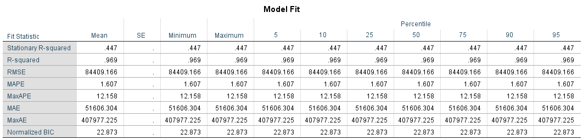

ตารางที่ 6 ค่าความผิดพลาดของการพยากรณ์ด้วยวิธีพยากรณ์แบบวินเตอร์

เมื่อใช้วิธีพยากรณ์แบบวินเตอร์ดังกล่าวในการพยากรณ์ Real GDP ตั้งแต่ไตรมาสที่ 1 ค.ศ.2005 ถึงไตรมาสที่ 4 ค.ศ.2022 ได้ค่าพยากรณ์ดังรูปที่ 11

รูปที่ 11 แสดงการเปรียบเทียบค่าอนุกรมเวลาและค่าพยากรณ์ที่ได้จากวิธีพยากรณ์แบบวินเตอร์

การศึกษาตัวแบบที่เหมาะสมในการพยากรณ์ข้อมูลอนุกรเวลาชุดที่ 2 จะพิจารณาเทคนิคการพยากรณ์ 2 วิธี คือ

1. **วิธีพยากรณ์ของบอกซ์-เจนกินส์** เป็นวิธีที่ใช้สำหรับเลือกรูปแบบที่เหมาะสมให้กับอนุกรมเวลา โดยพิจารณาจากสหสัมพันธ์ระหว่าง Y ที่คาบเวลา t (Yt) และที่คาบเวลาที่ผ่านมา (Yt-1, Yt-2, …) เมื่อได้ตัวแบบที่เหมาะสมแล้ว จะใช้ตัวแบบนี้ในการพยากรณ์ Yt+1, Yt+2,… ในอนาคต อนุกรมเวลาที่จะกำหนดรูปแบบโดยวิธีบอกซ์-เจนกินส์ จะต้องเป็นอนุกรมเวลาที่อยู่ในสภาวะนิ่ง (Stationary data series ) เท่านั้น ซึ่งหมายถึง คงที่ในค่าเฉลี่ย ความแปรปรวน และความแปรปรวนร่วม ไม่แปรผันตามเวลา

ดังนั้นขั้นตอนของวิธีพยากรณ์ของบอกซ์-เจนกินส์ที่สำคัญประกอบด้วย 5 ขั้นตอนได้แก่

1. ตรวจสอบสภาวะนิ่งโดยพิจารณาจากกราฟของอนุกรมเวลา และจากกราฟฟังก์ชันอัตตสหสัมพันธ์ (Autocorrelation Function: ACF) แทนด้วย 
2. ถ้าตรวจสอบแล้วพบว่าอนุกรมเวลาไม่อยู่ในสภาวะคงที่ในค่าเฉลี่ย จะทำการแปลงเป็นอนุกรมเวลาชุดใหม่ {} ที่มีลักษณะคงที่ในค่าเฉลี่ย โดยการหาผลต่างของอนุกรมเวลา ถ้ามีฤดูกาลจะแปลงอนุกรมเวลาด้วยการหาผลต่างฤดูกาล เป็นต้น
3. กำหนดตัวแบบที่คาดว่าจะเหมาะสมให้กับอนุกรมเวลาโดยพิจารณาจากกราฟ ACF และ PACF

(Partial Autocorrelation Function: PACF) แทนด้วย 

1. ประมาณค่าพารามิเตอร์ในสมการที่เลือกไว้ด้วยวิธีกำลังสองน้อยที่สุด (Ordinary least Squares)
2. ตรวจสอบความเหมาะสมของตัวแบบจากกราฟ ACF และPACF ของส่วนตกค้าง (Residuals:)

ด้วยวิธีบอกซ์-เจนกินส์จะได้ตัวแบบอนุกรมเวลาที่เรียกว่า ตัวแบบ ARIMA (Autoregressive Integrated Moving Average) และตัวแบบที่ศึกษาในครั้งนี้เป็นตัวแบบ ARIMA(p,d,q)(P,D,Q) มีรูปแบบดังนี้



โดยที่ 







 คือ สัมประสิทธิ์การถดถอย (Autoregressive Coefficients )

 คือ สัมประสิทธิ์ค่าเฉลี่ยเคลื่อนที่ (Moving Average Coefficients )

 คือ ค่าคงที่

 คือ ตัวดำเนินการถอยหลังเวลา (Backward Shift Operator) นั่นคือ 

 คือ จำนวนครั้งของการทำผลต่างเพื่อให้อนุกรมเวลา  เป็นอนุกรมเวลาที่อยู่ในสภาวะคงที่

ในค่าเฉลี่ย

 คือ จำนวนครั้งของการทำผลต่างฤดูกาล

 คือ อันดับของตัวแบบการถดถอย

 คือ อันดับของตัวแบบการถดถอยฤดูกาล

 คือ อันดับของตัวแบบค่าเฉลี่ยเคลื่อนที่

 คือ อันดับของตัวแบบค่าเฉลี่ยเคลื่อนที่ฤดูกาล

 คือ จำนวนฤดูกาล

 คือ ตัวแปรสุ่มอิสระและมีการแจกแจงปกติ ซึ่งมีค่าเฉลี่ยเท่ากับศูนย์และความแปรปรวนคงที่

ให้เท่ากับ  เรียก ว่าความคลาดเคลื่อนสุ่ม หรือ กระตุกสุ่ม (Random Shocks)

2. **เทคนิคการปรับให้เรียบ** เป็นวิธีการพยากรณ์ข้อมูลโดยการขจัดความผันแปรที่ผิดปกติออก ทำให้เห็นองค์ประกอบอื่นของอนุกรมเวลา เพื่อจะสามารถพยากรณ์ค่าอนุกรมเวลาในอนาคตได้ เทคนิคการปรับให้เรียบ

มีหลายวิธี ขึ้นกับลักษณะของข้อมูลอนุกรมเวลา

ถ้าอนุกรมเวลามีทั้งแนวโน้มและฤดูกาล จะใช้**วิธีการทำให้เรียบแบบเอ็กซ์โพเนนเชียลซ้ำ 2 ครั้ง แบบ Brown** (Brown’s one parameter linear model หรือ linear exponential smoothing) โดยมีตัวแบบดังนี้ ตัวแบบ 

สมการพยากรณ์ 

โดย  และ 

โดยที่  และ 

ค่าเริ่มต้นนิยมกำหนด 

 เป็นค่าที่ได้จากการทำให้เรียบแบบ Exponential อย่างง่ายครั้งที่ 1

 เป็นค่าที่ได้จากการทำให้เรียบแบบ Exponential อย่างง่ายครั้งที่ 2

ข้อมูลที่ศึกษาชุดที่ 2 คือ อนุกรมเวลาของ Exchange หรืออัตราแลกเปลี่ยนเงินตราต่างประเทศ จำนวน 241 วัน และทำการวิเคราะห์โดยใช้โปรแกรมสำเร็จรูป SPSS

**1. วิธีบอกซ์-เจนกินส์** ผลการศึกษาในแต่ละขั้นตอนเป็นดังนี้

(1) ตรวจสอบสภาวะนิ่ง จาก Sequence Chart ของอนุกรมเวลา พบว่าการเคลื่อนไหวของอนุกรมเวลาของ Exchange มีความไม่คงที่ในค่าเฉลี่ย ดังรูปที่ 1

รูปที่ 1 การเคลื่อนไหวของอนุกรมเวลา

(2) เมื่อพิจารณาจากกราฟ ACF พบว่าการเคลื่อนไหวของ  มีลักษณะลดลงช้าๆ แสดงว่าอนุกรมเวลาอยู่ในสภาวะไม่คงที่ (Non Stationary) ในค่าเฉลี่ย ดังรูปที่ 2

รูปที่ 2 กราฟ ACF ของอนุกรมเวลา

รูปที่ 3 กราฟ PACF ของอนุกรมเวลา

จากกราฟ ACF ****หลังจากหาผลต่างอนุกรมเวลา 1 ครั้ง ได้กราฟ ACF และ PACF ดังรูปที่ 4 และ รูปที่ 5 ตามลำดับ

รูปที่ 4 กราฟ ACF ของอนุกรมเวลาเมื่อหาผลต่างอนุกรมเวลา 1 ครั้ง

รูปที่ 5 กราฟ PACF ของอนุกรมเวลาเมื่อหาผลต่างอนุกรมเวลา 1 ครั้ง

1. กำหนดตัวแบบที่เหมาะสม โดยพิจารณาจากกราฟ ACF และ PACF ของอนุกรมเวลาชุดใหม่ พบว่า  มีค่าสูงที่ k = 1 ค่าเดียว และมีค่าเข้าใกล้ศูนย์ ที่ k = 2, 3, 4, … ส่วน  มีค่าสูงที่ k = 1 และมีค่าลดลงเร็วๆ ที่ k = 2, 3, 4, …แสดงถึง ตัวแบบฤดูกาล AR(1) และ MA(1)

จากการทดสอบแต่ละตัวแบบแล้ว จะได้ตัวแบบที่เหมาะสมที่สุดคือ ARIMA(1,1,0)

1. จากตัวแบบที่กำหนด ARIMA(1,1,0) ของอนุกรมเวลาประมาณค่าารามิเตอร์ด้วยวิธีกำลังสองน้อยที่สุด ได้ค่าพารามิเตอร์ดังผลลัพธ์ข้างล่างนี้

**Time Series Modeler**

ตารางที่ 1 ค่าพารามิเตอร์ของตัวแบบ ARIMA(1,1,0) ที่ประมาณได้

ตัวแบบพยากรณ์ดังกล่าวให้ค่าความผิดพลาดของการพยากรณ์ MAPE = 0.241 ดังตาราง Model Summary

**Model Summary**

ตารางที่ 2 ค่าความผิดพลาดของการพยากรณ์ของตัวแบบ ARIMA(1,1,0)

(5) ตรวจสอบความเหมาะสมของตัวแบบ โดยตรวจสอบว่าค่าความคลาดเคลื่อนจากตัวแบบมีค่าเฉลี่ยเท่ากับศูนย์ มีการแจกแจงแบบปกติ และค่าความคลาดเคลื่อนแต่ละค่าไม่มีอัตตสัมพันธ์กัน (เป็นอิสระกัน)

จากตารางที่ 3 Model Statistics ค่า P-value ของการทดสอบ Ljung-Box มีค่า = 0.153 แสดงว่าความคลาดเคลื่อนจากตัวแบบ ไม่มีอัตตสหสัมพันธ์กัน (เป็นอิสระกัน ไม่มีปัญหา Autocorrelation)

ตารางที่ 3 แสดงค่าสถิติ Ljung-Box และค่า P-value

เมื่อตรวจสอบจากกราฟ ACF และ PACF -ของส่วนตกค้าง (Residual) พบว่า ****และ ของส่วนตกค้าง

ตกอยู่ในขอบเขตความเชื่อมั่นร้อยละ 99 ทุกค่า lag ดังรูปที่ 6 แสดงว่าค่าความคลาดเคลื่อนไม่เกิดปัญหา Autocorrelation

รูปที่ 6 กราฟ ACF และ PACF ของส่วนตกค้าง

และเมื่อตรวจสอบค่า P-value ของค่าสถิติทดสอบ Kolmogolov-Sirminov มีค่าเท่ากับ 0.200 แสดงว่า

ค่าความคลาดเคลื่อนสุ่มมีการแจกแจงแบบปกติ ดังตารางที่ 4

ตารางที่ 4 แสดงค่าสถิติ Kolmogorov-Smirnov และค่า P-value

เมื่อตรวจสอบ Normal Q-Q Plot ของส่วนตกค้างที่ได้จากตัวแบบ พบว่าส่วนใหญ่มีการเคลื่อนไหวอยู่รอบเส้นตรงกลาง ดังรูปที่ 7

รูปที่ 7 แสดงการเคลื่อนไหวความแปรปรวนของส่วนตกค้างที่ได้จากตัวแบบ

นั่นคือ ตัวแบบ ARIMA(1,1,0) ที่เลือกมีความเหมาะสมแล้ว และเมื่อใช้ตัวแบบดังกล่าวในการพยากรณ์ Exchange ตั้งแต่วันที่ 1 ถึง 251 ได้ค่าพยากรณ์ดังรูปที่ 8

รูปที่ 8 แสดงการเปรียบเทียบค่าอนุกรมเวลาและค่าพยากรณ์จากตัวแบบ ARIMA(1,1,0)

**2. วิธีพยากรณ์ของบราวน์**

*ผลลัพธ์จากโปรแกรมสำเร็จรูป* SPSS *การพยากรณ์ด้วยวิธีเทคนิคการปรับให้เรียบ*แบบเอ็กซ์โพเนนเชียลซ้ำสองครั้งแบบบราวน์*ค่า ที่ให้ค่า* MSE *ต่ำสุด คือ* = 0*.592 ดังตารางที่ 5*

**Time Series Modeler**

ตารางที่ 5 ค่าพารามิเตอร์ที่ประมาณได้ด้วยวิธีพยากรณ์แบบเอ็กซ์โพเนนเชียลซ้ำสองครั้งแบบบราวน์

ตัวแบบพยากรณ์ดังกล่าวให้ค่าความผิดพลาดของการพยากรณ์ MAPE = 0.268 ดังตารางที่ 6

Model Summary

**Model Summary**

ตารางที่ 6 ค่าความผิดพลาดของการพยากรณ์ด้วยวิธีพยากรณ์แบบเอ็กซ์โพเนนเชียลซ้ำสองครั้งแบบบราวน์

เมื่อใช้วิธีพยากรณ์แบบเอ็กซ์โพเนนเชียลซ้ำสองครั้งแบบบราวน์ดังกล่าวในการพยากรณ์ Exchange ตั้งแต่วันที่ 1 ถึงวันที่ 251 ได้ค่าพยากรณ์ดังรูปที่ 9

รูปที่ 9 แสดงการเปรียบเทียบค่าอนุกรมเวลาและค่าพยากรณ์ที่ได้จากวิธีพยากรณ์แบบเอ็กซ์โพเนนเชียลซ้ำสองครั้งแบบบราวน์